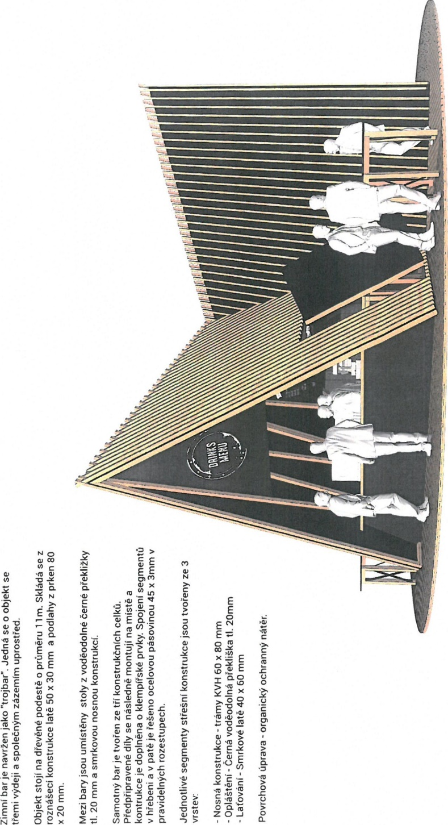
- Zimní bar
Popis: pod zimní bar je potřeba položit základovou pochozí desku, kterou je třeba nejprve vyrovnat (sklon náměstí), až poté se dá stavět samotná konstrukce zimního baru.
Místo uskladnění: Šmahova 364/110, Brno

- Konzumační zóny
na Skácelově kašně
Popis: pokládka dřevěné podlahy na Skácelovu kašnu
Místo uskladnění: Šmahova 364/110, Brno

Dřevěné pódium (podlaha o průměru 15m) je vytvořeno z 16 dílů. Díly jsou montovány na místě, spojovány budou kovovými šrouby a maticemi. Podlaha bude k roznášecí konstrukci připevněna vruty 5x70mm. Jednotlivé díly se skládají ze dvou částí:
- Roznášecí konstrukce – trámky 40x80mm
- Dřevěná podlaha – latě 40x80mm a prkna 80x120mm
Konstrukční a pochozí části jsou vyrobené ze smrkového dřeva opatřeného organickým povrchovým nátěrem.

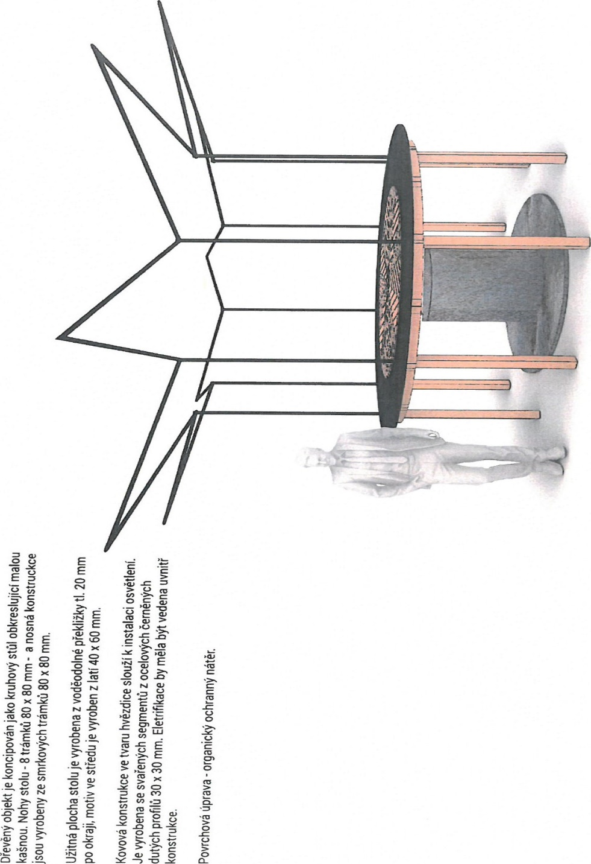
na Malé kašně
Popis: malá dřevěná konzumační zóna, na kterou navazuje ocelová konstrukce s osvětlením
Místo uskladnění: Šmahova 364/110, Brno

- Dřevěné stánky - 3 kusy

Stánek pro zvukaře
Popis: Dřevěný stánek pro zvukaře o velikosti 2x3 m, který je umístěn v prostoru před pódiem vedle prodejních stánků na náměstí Svobody.
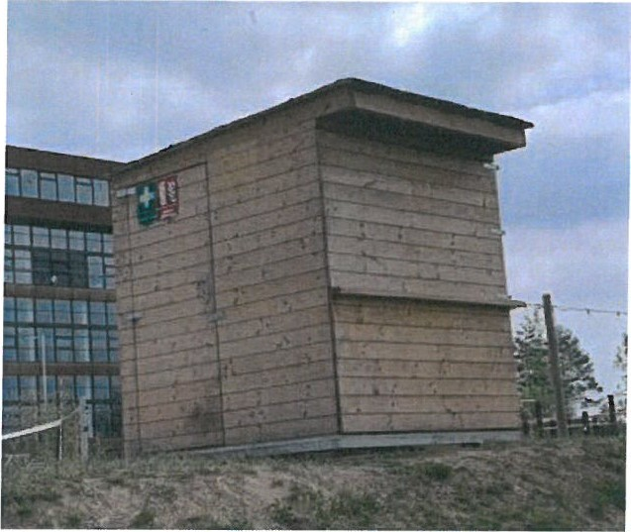
Místo uskladnění: Šmahova 364/110, Brno

Dva dřevěné stánky do zázemí
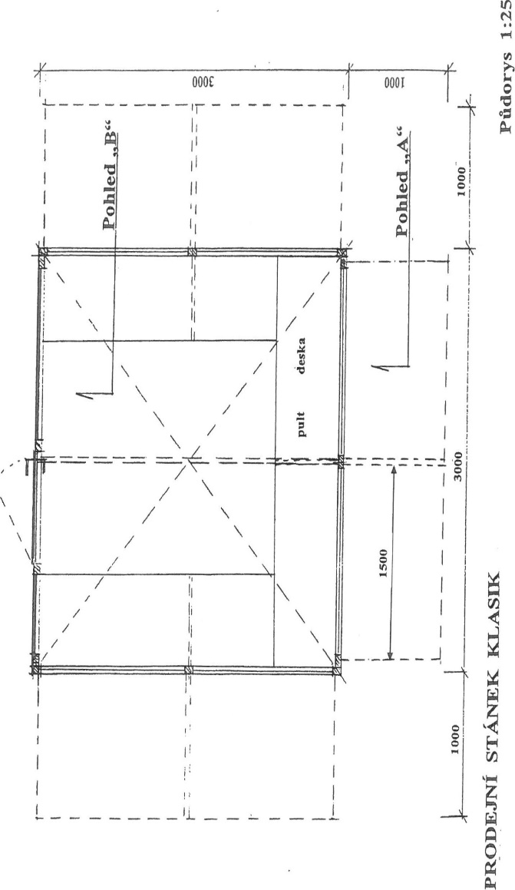
Popis: Klasický dřevěný prodejní stánek, jež bude umístěn do zázemí za pódiem a slouží jako sklady a šatny umělců.
Místo uskladnění: Šmahova 364/110, Brno

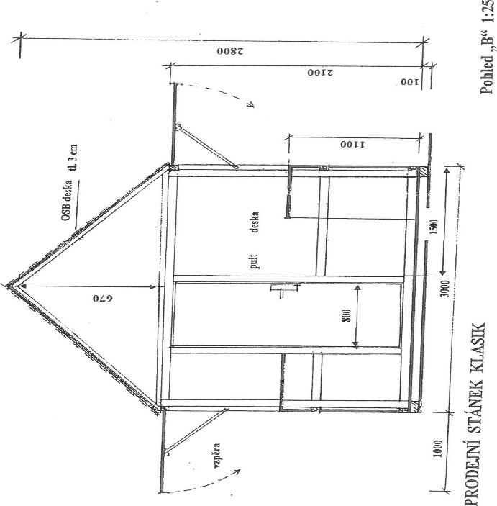
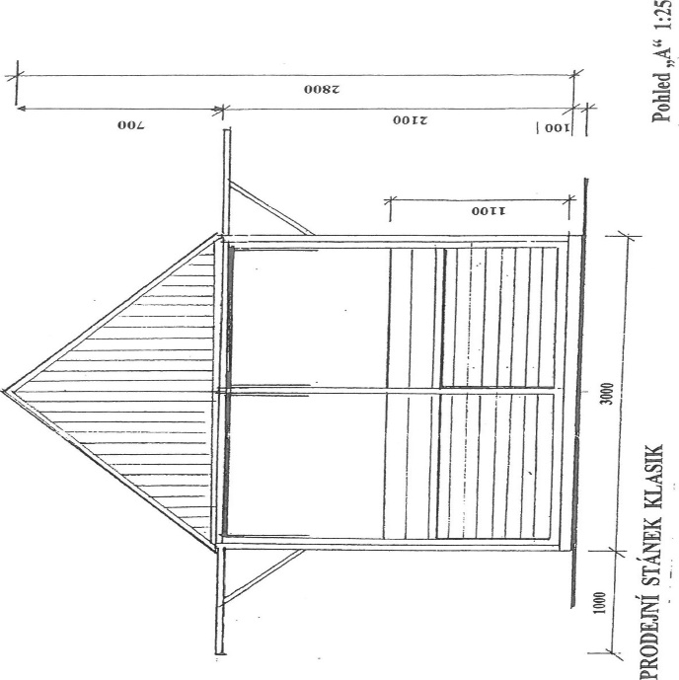

- Zvoničky
na náměstí Svobody
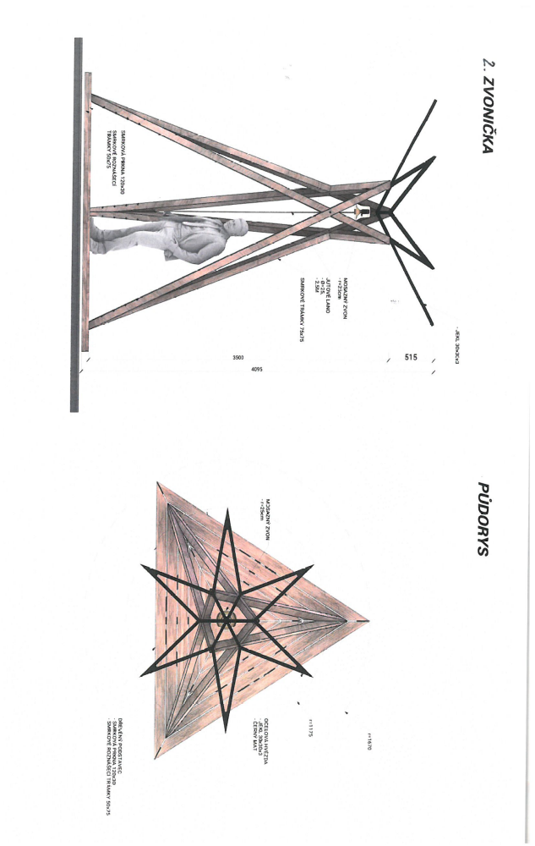
Popis: Dřevěná stavba se zvonkem o výšce 4 metry a o poloměru podstavce 1175 mm
Místo uskladnění: Šmahova 364/110, Brno

na Dominikánském náměstí
Popis: tradiční dřevěná stavba se zvonkem o rozměrech 1,5x1,5 m.
Umístění na nerovném povrchu, je potřeba počítat s vyrovnáním.
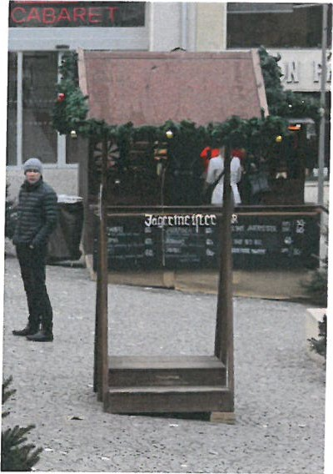
Místo uskladnění: Šmahova 364/110, Brno

- Sedm dřevěných stolů
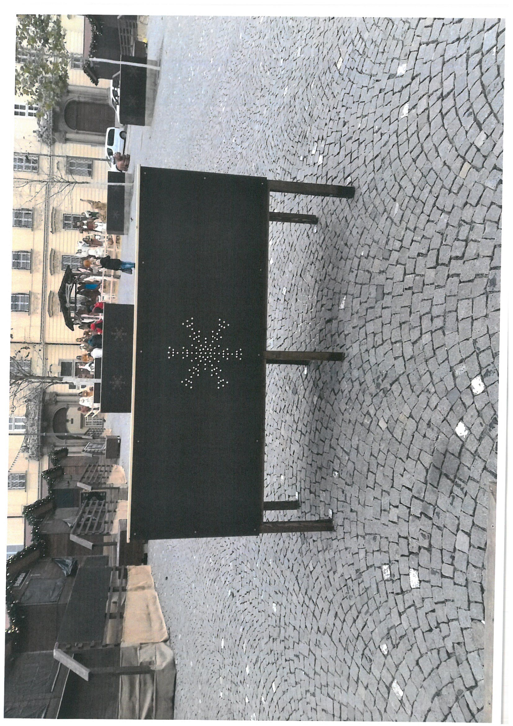
Popis: Dřevěné stoly na ocelové konstrukci umístěné na Dominikánském náměstí a slouží jako konzumační zóna. Umisťují se do kopcovitého terénu a je potřeba je vyrovnat a řádné uchytit proti skluzu.
Místo uskladnění: Šmahova 364/110, Brno

- Dřevěné kryty 4 kusy
Popis: Dekorativní kryty umístěné na betonové kvádry, které slouží jako další místo ke konzumaci.
Místo uskladnění: Šmahova 364/110, Brno

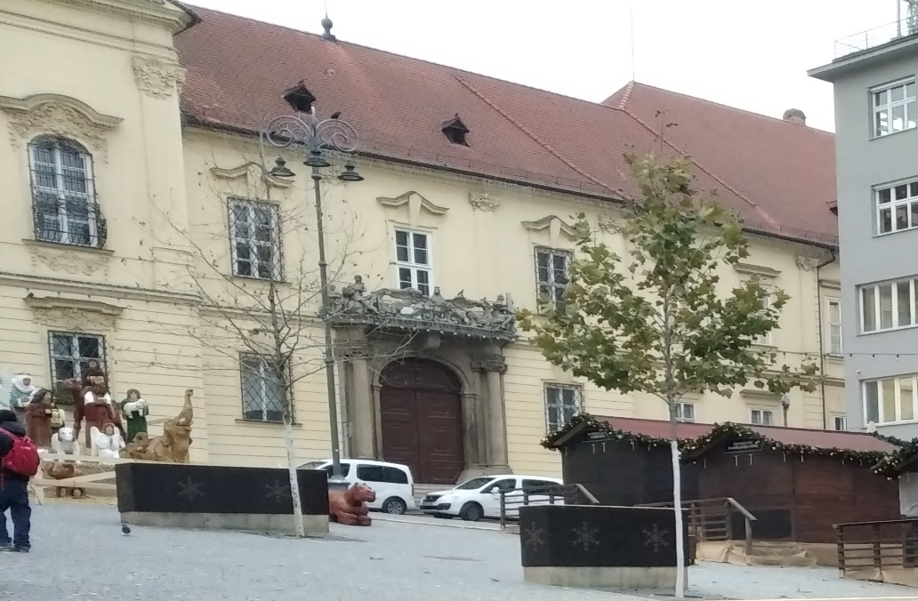

- Dřevěný stánek bílý - stánky do GOURMET zóny
Popis: 9x stánek dřevěný, rozměr 3x2 m. Jedná se o prodejní stánky, které budou umístěny na nádvoří Staré radnice. Stánky se staví podle daného plánku na nerovném povrchu a je potřeba počítat s vyrovnáním každého jednotlivého stánku.
Místo uskladnění: Šmahova 364/110, Brno.

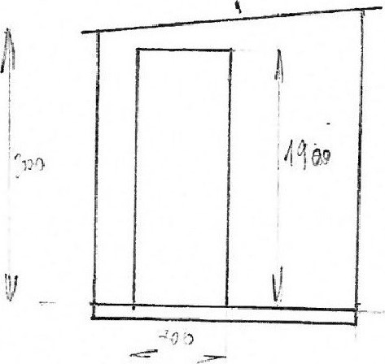
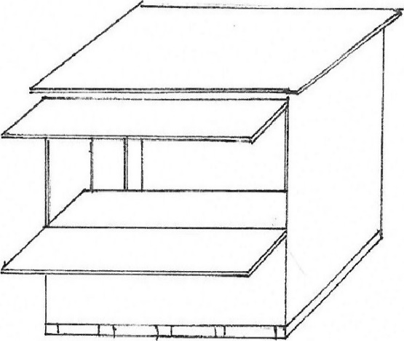
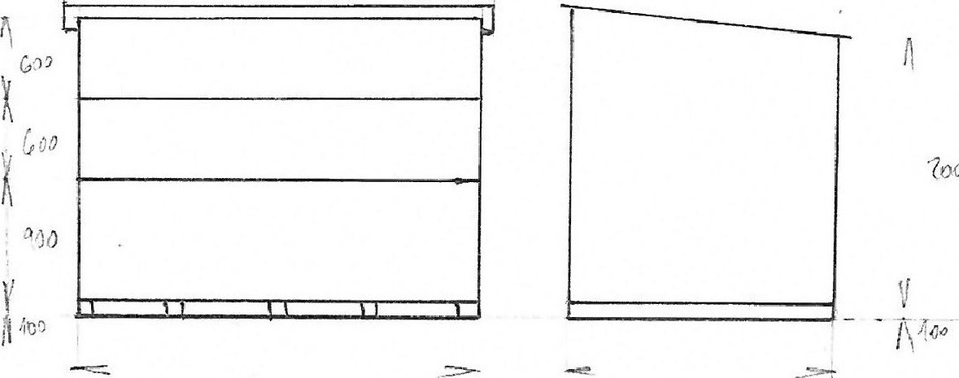

- Kryt na kašnu
Popis: Dřevěný kryt na kašnu, který má přesah nad stávající kašnou a tvoří konzumační zónu na nádvoří Staré radnice.
Místo uskladnění: Šmahova 364/110, Brno.

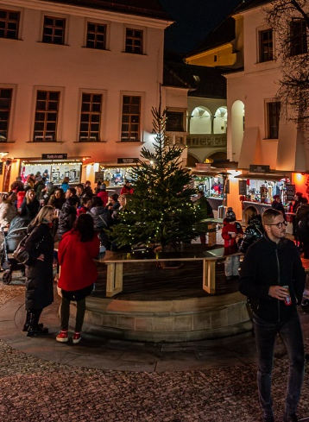

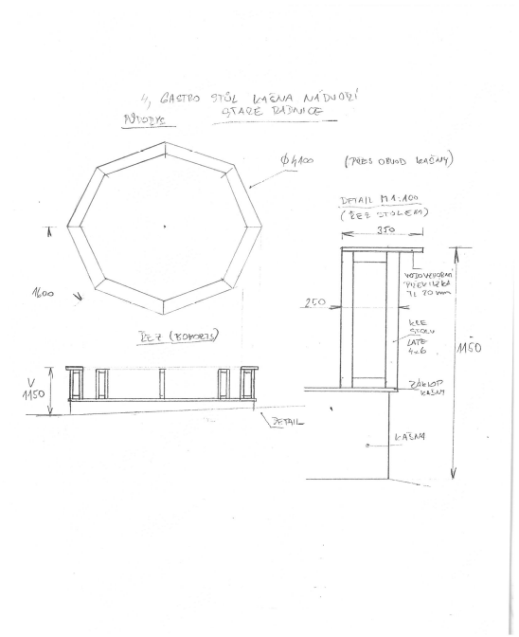

- Stánky do dětské vesničky
Popis: 5 kusů bílých, dětských stánků, které se budou stavět na Dominikánském náměstí
Místo uskladnění: Šmahova 364/110, Bratislavská 249/68 Brno

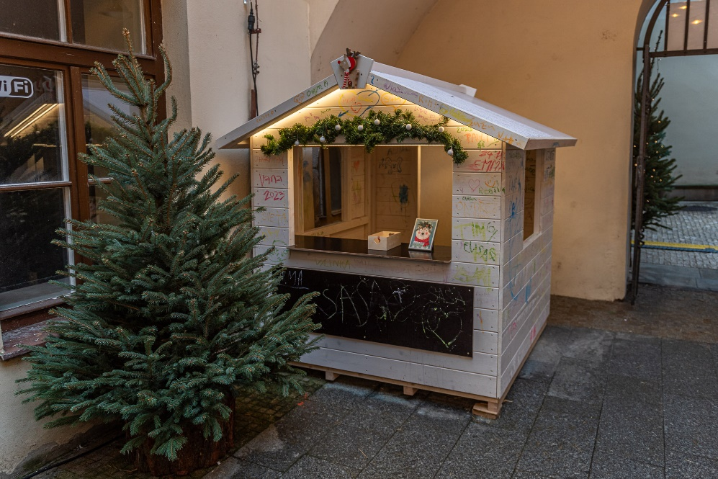

- Další mobiliář
Popis: podlaha do party zóny, která bude vytvořena na nádvoří Staré radnice a dřevěné zábrany neboli ploty
Místo uskladnění: Šmahova 364/110, Bratislavská 249/68 Brno.

Podlaha pod dětskou vesničku
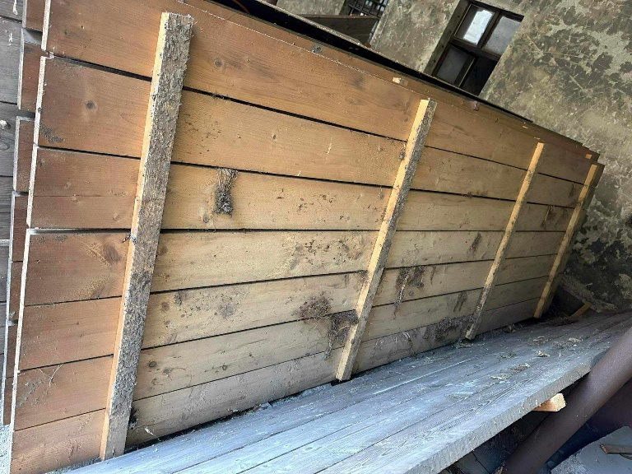

Dřevěné zábrany

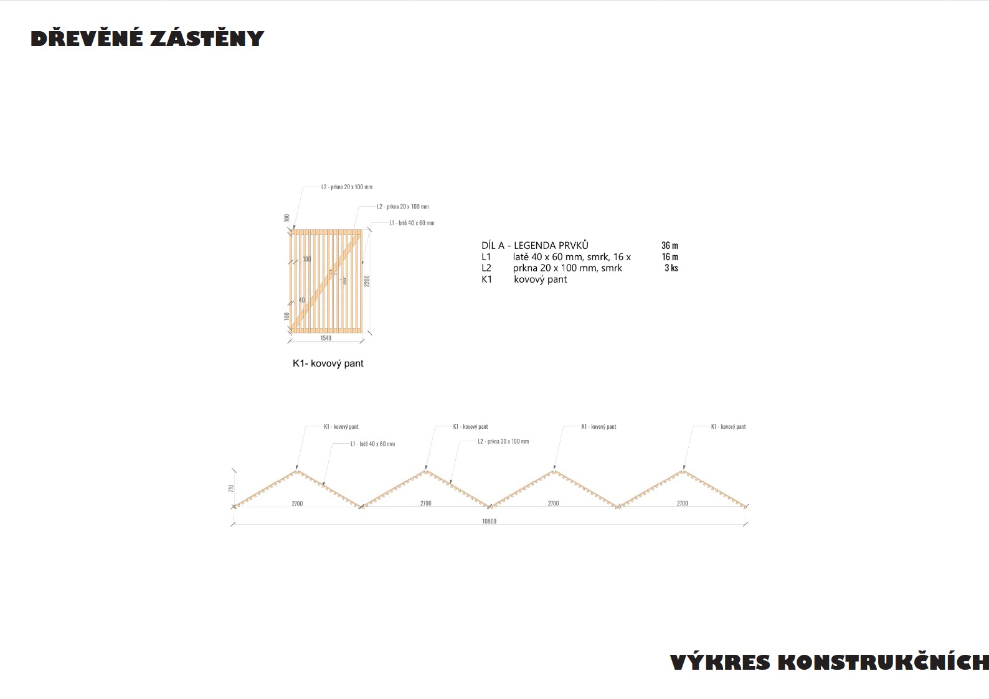

U každého objektu je potřeba počítat se spojovacím materiálem a také s tím, že některé části staveb je nutné kompletovat za pomoci techniky. Dále je nutné počítat s tím, že každý objekt je třeba vyrovnat.

